José Antonio Herrera Lomelí, Ing., M.C.
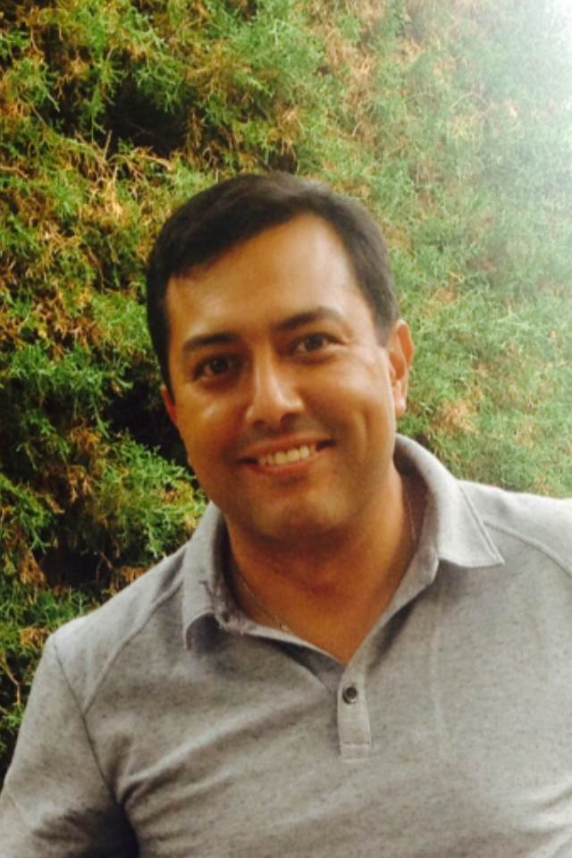
45 Años
Correo electrónico: pepeherreralome@gmail.com
Twitter: @ppherreralo

Habilidades
- Desarrollo de planes de estudio (carrera administración del sistema de transporte terrestre)
- Líder de proyectos
- Diseño, desarrollo, gestión y evaluación de proyectos
- Dirección de equipos de alto desempeño
- Mejora de procesos, ISOs
- Motivador, facilitador en técnicas de análisis de la realidad y discernimiento
- Gestión organizacional
- Posicionamiento de marca
- Gestión para la innovación y desarrollo tecnológico
- Administración estratégica
- Desarrollo de escenarios y prospectiva estratégica para una mejor toma de decisiones
- Gestión para obtener recursos estatales, federales e internacionales para la realización de proyectos
- Experto en políticas públicas
- Relaciones públicas
- Experto en diseños experimentales
- Amplio conocimiento en ciencias biológicas

Semblanza

José Antonio Herrera Lomelí, nació en Guadalajara, Jalisco, el 8 de enero de 1971. En 1995 obtuvo, en la Facultad de Agronomía de la Universidad Autónoma de San Luis Potosí, el grado de Ingeniero Agrónomo Zootecnista. Entre 1995 a 1997, mediante una beca de Excelencia Académica del CONACYT, cursó los estudios de Maestría en Ciencias, en la Universidad Austral de Chile. En 1998 se incorpora a la administración pública como asesor de la Coordinación General de Planeación en la Secretaría de Desarrollo Agropecuario y Recursos Hidráulicos del Gobierno de San Luis Potosí.

En la administración pública ocupó diversos cargos en el Gobierno de Jalisco, entre los que se destacan el de Director General de Planeación Estratégica en la Secretaría de Desarrollo Rural y en la Coordinación General de Políticas públicas como Director General de Proyectos Especiales.

Ha realizado actividades de desarrollo organizacional con los Jaliscienses radicados en Estados Unidos, participó en la puesta en marcha de la Casa Jalisco en Chicago, impartió una serie de talleres en planeación estratégica a las Federaciones Jaliscienses del Norte y Sur de California.

Tiene publicados diversos trabajos tanto de investigación como de difusión entre los que destacan el Libro de Resúmenes XXII Reunión Anual de la Sociedad Chilena de Producción Animal y la Revista Jalisco con Sabor a Ti.

En el año de 2010, el Gobierno de España le otorgó una beca para estudiar Función Gerencial en las Organizaciones Públicas, en la Fundación Centro de Educación a Distancia para el Desarrollo Económico y Tecnológico.

A partir del 2011 fungió como Rector de la Universidad Tecnológica de Jalisco, obteniendo la certificación en el modelo de equidad de genero, certificación en ISO 14000, el 100 por ciento de los programas educativos cuentan con el grado de excelencia académica otorgado por la Secretaría de Educación Pública.

Como consultor independiente ha llevado a cabo distintos proyectos de inversión, como: el desarrollo de un parque acuático en San Juan de los Lagos, Jalisco; desarrollo de producción de carne selecta de ovinos, incubación de empresas de empresas de diversos ramos.

Experiencia
Rector (2011 – 2014)
Universidad Tecnológica de Jalisco
Dirigir y coordinar, con las autoridades superiores y órganos de gobierno, la labor docente, de investigación, de extensión universitaria y administrativa de la Universidad.
Principal logro: Todos los programas académicos obtuvieron el grado de excelencia académica; certificación en las normas ISO 14000 y en modelo de Equidad de Genero; reconocimiento nacional como una de las mejores Universidades Tecnológicas del país. Desarrollo de la carrera Administración del sistema de transporte terrestre.

Director de Administración y Finanzas (2010 – 2011)
Universidad Tecnológica de Jalisco
Administrar los recursos humanos, materiales, financieros e informáticos correspondientes al Despacho del Gobernador de Jalisco. Coordinar la elaboración del Programa Operativo Anual (POA) y el proceso de planeación, presupuestación, programación y ministración de los recursos. Dirigir los procesos de adquisiciones y contratación de servicios. Dirigir y revisar la elaboración de los estados financieros de la Universidad, así como Coordinar la tesorería de la Universidad.
Principal logro: Mejorar la eficiencia de los procesos logrando incrementar los recursos propios y ahorros por más de 10 millones de pesos anuales.

Director General de Proyectos Especiales (2008 – 2010)
Gobierno del Estado de Jalisco (Coordinación General de Políticas Públicas)
Coordinar los esfuerzos de las diversas secretarías y dependencia del Poder Ejecutivo del Estado en aquellos procesos transversales en materia de calidad gubernamental, participación ciudadana y tecnologías de la información.
Principal logro: Diseño y ejecución de la Guía Única para la elaboración de Reglas de Operación de los Programas Sociales, alineación estratégica de todos los programas (398) del gobierno de Jalisco.

Director Administrativo (2008 – 2008)
Gobierno del Estado de Jalisco (Despacho del C. Gobernador)
Administrar los recursos humanos, materiales, financieros e informáticos correspondientes al Despacho del Gobernador de Jalisco.
Principal logro: Reducción del gasto en un 25% en relación al año anterior sin demeritar ninguna función

Coordinador de Comunidades en Estados Unidos (2007 – 2008)
Gobierno del Estado de Jalisco (Secretaría de Promoción Económica)
Facilitar una efectiva vinculación de los jaliscienses radicados en Estados Unidos para fomentar iniciativas sociales, culturales, económicas, y productivas orientadas al desarrollo de sus comunidades de origen.
Principales logros: Consolidación de cinco Federaciones de Jaliscienses en EU que agrupan a 280 Clubes de oriundos. Compra y puesta en marcha de la Casa Jalisco en Chicago.

Director General de Planeación Estratégica (2004 – 2007)
Gobierno del Estado de Jalisco (Secretaría de Desarrollo Rural)
Coordinar el diseño de la planeación integral de la Secretaría formulando los instrumentos de ejecución, seguimiento y control necesarios para orientar efectivamente las acciones institucionales hacia un desarrollo rural integral.
Principales logros: Diseño, documentación e implementación de la Política Sectorial Reingeniería organizacional y de procesos de la Dependencia.

Director de Procampo (2001 – 2004)
Gobierno del Estado de Jalisco (Secretaría de Desarrollo Rural)
Coordinar el Programa Federal Procampo, el cual supera los mil millones de pesos anuales.
Principal logro: Posicionar a Jalisco en los primeros lugares en la modalidad “Procampo Capitaliza” como fuente de financiamiento para proyectos productivos.

Coordinador de Proyectos Municipales (1999 – 2001)
Gobierno del Estado de San Luis Potosí (Secretaría de Desarrollo Agropecuario y Recursos Hidráulicos)
Coordinar la vinculación entre los municipios y el gobierno del estado para la ejecución de programas, proyectos y acciones.
Principal logro: Que los 58 municipios del estado contaran por primera vez con un Plan de Desarrollo Municipal.

Asesor de la Coordinación General de Planeación (1998 – 1999)
Gobierno del Estado de San Luis Potosí (Secretaría de Desarrollo Agropecuario y Recursos Hidráulicos)
Asesorar a la Coordinación General en la planeación estratégica del sector.
Principal logro: Elaboración del primer informe de gobierno y del Plan Sectorial

Asistente de la asignatura Mejoramiento Animal (1995 – 1997)
Universidad Austral de Chile
Asistir y ayudar al profesor titular del ramo, impartiendo clases, asesorando alumnos y diseñando practicas.
Principal logro: Elaboración de manual para utilizar la herramienta solver del programa Excel para la elaboración de dietas balanceadas a mínimo costo.

Asistente del Laboratorio de Bromatología (1995 – 1997)
Universidad Austral de Chile
Asistir y apoyar en el laboratorio realizando diversos análisis.
Principal logro: Documentación de modelos estadísticos para calibrar el equipo conocido como NIRs (Espectroscopia de Infrarrojo Cercano)

Formación académica
Maestría en Ciencias, Mención Producción Animal. Universidad Austral de Chile, Valdivia (1997)
Ingeniero Agrónomo Zootecnista. Universidad Autónoma de San Luis Potosí, S.L.P. México (1995)

Otros estudios
- Diplomado en línea: Gestión General de la Administración Pública. Fundación Centro de Educación a Distancia para el Desarrollo Económico y Tecnológico. España (2014)
- Diplomado en Desarrollo de Habilidades Directivas. Instituto Tecnológico y de Estudios Superiores de Occidente, Guadalajara, Jal., México (2012)
- Diplomado en línea: Función Gerencial en las Organizaciones Públicas. Fundación Centro de Educación a Distancia para el Desarrollo Económico y Tecnológico. España (2010)
- Curso en línea: El marco lógico para el diseño de proyectos. Banco Interamericano de Desarrollo (2007)
- Curso: Transferencia de know how para la creación de consorcios de innovación tecnológica. Tecnológico de Monterrey y Eurocentromx (2006)
- Diplomado en Administración Pública Estatal. Universidad del Valle de Atemajac, Guadalajara, Jal., México (2002)
- Diplomado en Formulación y Evaluación de proyectos de Desarrollo Regional. Instituto Tecnológico y de Estudios Superiores de Occidente, Guadalajara, Jal., México (2001)

Logros académicos
2011 Beca completa por la Fundación Centro de Educación a Distancia para el Desarrollo Económico y Tecnológico y el Gobierno de España para asistir al Seminario Presencial: Función Gerencial en las Organizaciones Públicas en Madrid, España.
1995 Ponente en la Universidad de la Frontera. Temuco, Chile en Ciclo de Conferencias con el tema: “Caracterización de los sistemas productivos indígenas en México”.
1994 Beca completa de excelencia académica CONACYT para realizar estudios de Maestría en Chile.

Otros logros
2009 Reconocimiento por la Federación de Jaliscienses del Sur de California como capacitador en Planeación Estratégica, Los Ángeles, California, Estados Unidos
2008 Reconocimiento por la Federación de Jaliscienses del Norte de California como capacitador en Planeación Estratégica, Oakland, California, Estados Unidos
2005 Ponente en el Taller a Emprendedores Rurales a Nivel Local. Zapopan, Jalisco, Mexico
2000 Ponente en el Foro de Desarrollo Rural en Zonas semi tropicales. Foro de Planeación SEP-CONACYT. Ciudad Valles, S.L.P., México
1999 Conferencia impartida a técnicos SINDER y PEAT “Plan Estatal de Desarrollo Agropecuario”. Ciudad Valles, S.L.P., México
1995 Reconocimiento por la empresa Nestlé Chile por impartir curso-taller a pequeños propietarios lecheros en “Mejoramiento de praderas y manejo de lecherías”

Publicaciones académicas
- Evaluación de algunos efectos genéticos y no genéticos sobre el comportamiento productivo, en dos rebaños lecheros de la Xª Región. Tesis de Maestría (1997)
- Efecto de diferentes grados de cruza del genotipo Holstein Friesian sobre la curva de lactancia en un rebaño lechero de la Xª. Libro de Resúmenes XXII Reunión Anual de la Sociedad Chilena de Producción Animal. Chile. pp. 177-178. (1997)
- Efecto de los factores no genéticos sobre la producción de leche en un sistema con partos de primavera en la X Región. Libro de Resúmenes XXII Reunión Anual de la Sociedad Chilena de Producción Animal. Chile. pp. 231-232 (1997)
- Utilización de la Herramienta Solver de Microsoft Excel para el cálculo y formulación de de raciones. Apunte impreso para la asignatura de Alimentación de Rumiantes. Instituto de Producción Animal, Facultad de Ciencias Agrarias, Universidad Austral de Chile. (1996)
- Efecto de la holsteinización sobre la curva de lactancia en 2 lecherías de la X Región, Chile. Libro de Resúmenes XXI Reunión Anual de la Sociedad Chilena de Producción Animal. Chile. pp. 167-168. (1996)
- Comportamiento y gasto energético de vacas tipo Holstein en un sistema de lechería familiar del noroeste de Jalisco. Tesis Ing. Agrónomo. México (1994)

Otras publicaciones
- Revista: Jalisco con sabor a ti. Gobierno del Estado de Jalisco (2010)
- Revista: Jalisco con sabor a ti. Gobierno del Estado de Jalisco (2009)
- El Sexenio del Campo. Edición Gobierno que Cumple. Gobierno del Estado de Jalisco (2006)
- Los Transgénicos “Una Aproximación 1 de 3”. Secretaría de Desarrollo Rural. Gobierno del Estado de Jalisco (2005)
- Visión 2025 “Hacia un campo competitivo, productivo, equitativo y sustentable”. Secretaría de Desarrollo Rural. Gobierno del Estado de Jalisco (2005)
- Centros Regionales de Servicios Para El Desarrollo Rural “Marco conceptual y lineamientos estratégicos hacia un desarrollo Local”. Secretaría de Desarrollo Rural. Gobierno del Estado de Jalisco (2004)
- Cadenas Productivas “Como un instrumento de gestión”. Secretaría de Desarrollo Rural. Gobierno del Estado de Jalisco (2004)
- Gestión Pública y Teoría de la Organización. Secretaría de Desarrollo Rural. Gobierno del Estado de Jalisco (2004)

Instituciones Cívicas
1978- 1986 Asociación de Scouts de México
1992-1994 Miembro del Centro Potosino de Derechos Humanos
1993-1994 Miembro del H. Consejo Directivo de la Universidad Autónoma de San Luis Potosí y del Consejo Técnico Consultivo de la Facultad de Agronomía
1995-1997 Miembro de la Asociación de Mexicanos en Chile
1995-1997 Miembro Fundador de la Asociación de Estudiantes Extranjeros de la Universidad Austral de Chile (ADEUACH)
1997- Miembro de la Asociación Nacional de Exbecarios CONACYT

